CIUDADES INTELIGENTES

VERTICAL SEGURIDAD Y EMERGENCIAS

Política Pública,

Regulación del Sector y

Problemas y Soluciones

James Gustavo Arana Reyes

Ms. Seguridad Pública

Visión

La Ciudades del futuro próximo estarán enfrentadas a un sin número de retos respecto de la provisión de recursos y servicios que demandarán sus ciudadanos y las personas que por diferentes razones convivan en su espacio.

Es por ello que tanto los mandatarios como las personas que usan sus servicios deben apoyar su desarrollo de una forma holística y sostenible, con el fin de que las próximas generaciones puedan disfrutar de unos entornos que les presten todas las comodidades que ellos demanden y que existan los recursos necesarios para cubrir todas sus necesidades.

Las diferentes tecnologías que sirven como herramientas de desarrollo de las ciudades, deben estar enmarcadas en conceptos de innovación, usabilidad, seguridad, funcionabilidad y sostenibilidad para garantizar una apropiación por parte de los diferentes clientes tales como los mandatarios, funcionarios gubernamentales, usuarios de las tecnologías y personas y ciudadanos a quienes se les prestan los diferentes servicios.

Por otra parte, el enfoque hacia la solución de las necesidades de las personas y el mejoramiento de su estilo de vida, deben estar basados en los pilares fundamentales de un municipio, los cuales se materializan a través de la capacidad de desarrollo de forma sostenible, la gestión de la ciudad, el cuidado de los recursos ambientales, el desarrollo humano y la calidad de vida de las personas.

Por lo tanto, el modelo de ciudades que se construya deberá garantizar una infraestructura tecnológica orientada a suplir necesidades de manera eficiente, para que los servicios que ofrezcan tanto las instituciones públicas como privadas, logren generar el impacto adecuado para la gestión sostenible de las ciudades.

Desde el punto de vista de la seguridad, el abordaje de la problemática de las ciudades es un gran reto, por lo cual se debe tomar desde el ámbito interdisciplinario como un estudio científico de las contravenciones y del delito como hechos sociales cometidos por el hombre, ya que los cambios son significativos en lo referente a los actores delictivos, modo de operar, concentración geográfica, tendencia cuantitativa y los factores que generan las condiciones de inseguridad y de violencia de cada ciudad; así mismo, se debe analizar la realidad de las comunidades de forma concreta en el ámbito social, económico, político, jurídico, cultural y por supuesto en el desarrollo de mecanismos de control social formal e informal, para poder diseñar las soluciones pertinentes que brinda el modelo de ciudades inteligentes.

No se puede dejar de lado los aspectos pertinentes con la prevención, atención y mitigación de emergencias y desastres de nuestras ciudades, ya que ellas tienen factores de riesgo tales como eventos naturales (hidrometereológicos, geológicos y volcánicos) que presentan altos riesgos de desastre en zonas y regiones vulnerables.

Finalmente por tener las ciudades inteligentes un alto componente tecnológico, la seguridad informática se vuelve un pilar fundamental en el aseguramiento y garantía del resguardo de la información.

1. Política Pública

1.1 Lineamientos de política respecto de temas pertinentes con el proyecto.

* REFERENTE MUNDIAL

**NACIONES UNIDAS.**

La Agenda 2030 para el Desarrollo Sostenible, incluye un conjunto de 17 Objetivos de Desarrollo Sostenible (ODS) para poner fin a la pobreza, luchar contra la desigualdad y la injusticia, y hacer frente al cambio climático[1]. Dichos objetivos se deben convertir en un eje fundamental de direccionamiento estratégico en el modelo de ciudades inteligentes y mucho más en países en vía de desarrollo como los latinoamericanos.

De todos los Objetivos de Desarrollo Sostenible particularmente el Número 16 hace referencia al ámbito de seguridad así:

Agenda de Desarrollo Global hacia el año 2030.

Objetivos de desarrollo sostenible No. 16.



**Objetivo 16:** Promover sociedades pacíficas e inclusivas para el desarrollo sostenible, facilitar el acceso a la justicia para todos y crear instituciones eficaces, responsables e inclusivas a todos los niveles.

Como complemento se encuentran los Objetivos No, 4, 5, 10 y 11.



* REFERENTE NACIONAL

**Decreto 280** de 2015 de la Presidencia de la República, Se crea la Comisión lnter institucional de Alto Nivel para el alistamiento y la efectiva implementación de la Agenda de Desarrollo Post-2015 y sus Objetivos de Desarrollo Sostenible (ODS).

**Constitución Nacional de 1991**, TITULO XII. DEL REGIMEN ECONOMICO Y DE LA HACIENDA PUBLICA, CAPITULO II, DE LOS PLANES DE DESARROLLO, Art. 339 -344.

Art. 296 Respecto al orden público, en Colombia existe una jerarquía para su manejo que dispone que para su conservación o restablecimiento cuando fuere turbado; los actos y órdenes del Presidente de la República se aplicarán de manera inmediata y de preferencia sobre los de los gobernadores. Y que los actos y órdenes de los gobernadores se aplicarán de igual manera y con los mismos efectos en relación con los de los alcaldes.

**Ley 152 de 1994**, "Por la cual se establece la Ley Orgánica del Plan de desarrollo".

**Ley 1753 de 2015**, Por la cual se expide el Plan Nacional de Desarrollo 2014-2018 "TODOS POR UN NUEVO PAIS".

**Artículo 3°. Pilares del Plan Nacional de Desarrollo.**

El Plan Nacional de Desarrollo se basa en los siguientes tres pilares:

* Paz: El Plan refleja la voluntad política del Gobierno para construir una paz sostenible bajo un enfoque de goce efectivo de derechos.



**Objetivos, estrategias y metas:**

Fortalecimiento de los roles del Estado para el goce efectivo de derechos de todos los habitantes del territorio.

**Objetivo 1**. Proveer seguridad y defensa en el territorio nacional.

**Objetivo 2.** Promover la prestación, administración y acceso a los servicios de justicia con un enfoque sistémico y territorial.

**Objetivo 3.** Fortalecer las instituciones democráticas para la promoción, respeto y protección de derechos humanos, la construcción de acuerdos sociales incluyentes y la gestión pacífica de conflictos.

**Objetivo 4.** Fortalecer la articulación del Estado en un marco de política criminal coherente, eficaz y con enfoque restaurativo.

**Objetivo 5.** Enfrentar el problema de las drogas desde una perspectiva integral y equilibrada. Justicia transicional y goce efectivo de derechos de las víctimas del conflicto armado interno.

**Objetivo 6.** Avanzar hacia la garantía del goce efectivo de derechos de las víctimas del conflicto armado en Colombia.

**Objetivo 7.** Fortalecer y articular los mecanismos de transición hacia la paz.

**Objetivo 8.** Consolidación de la Acción Integral contra Minas Antipersona

* Equidad: El Plan contempla una visión de desarrollo humano integral en una sociedad con oportunidades para todos.



* Educación: El Plan asume la educación como el más poderoso instrumento de igualdad social y crecimiento económico en el largo plazo, con una visión orientada a cerrar brechas en acceso y calidad al sistema educativo, entre individuos, grupos poblacionales y entre regiones, acercando al país a altos estándares internacionales y logrando la igualdad de oportunidades para todos los ciudadanos.



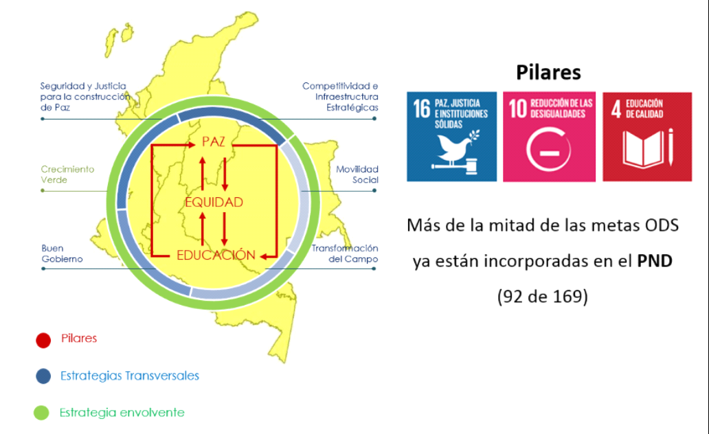

Figura No. 1 Pilares y Estrategias del Plan Nacional de Desarrollo.

**Artículo 4°. Estrategias Regionales y transversales.**

Estrategias Transversales:

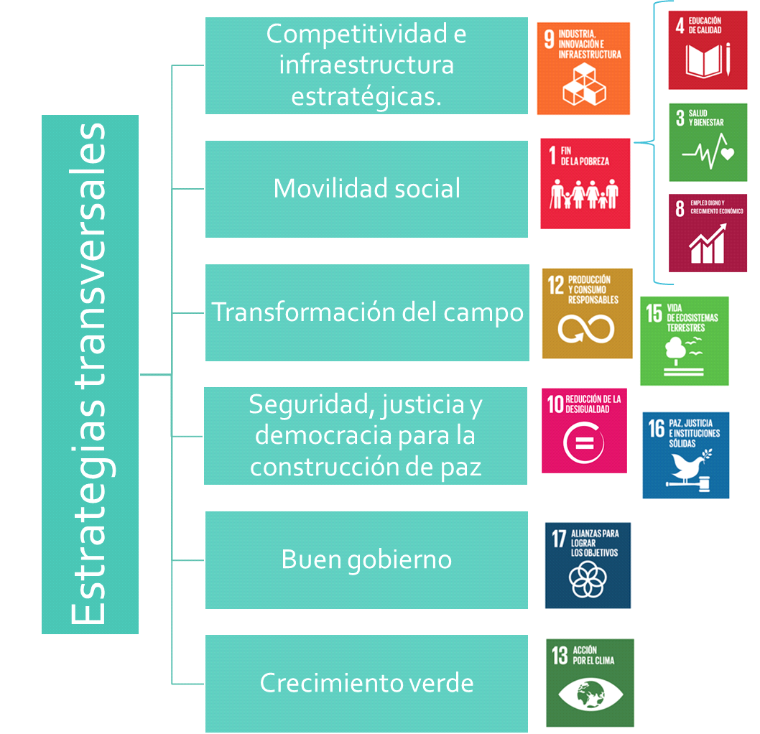

Figura No. 2 Estrategias transversales del Plan Nacional de Desarrollo.

***Artículo 39°. Fortalecimiento al desarrollo de software, aplicaciones y contenidos digitales con impacto social.*** *El Ministerio de las Tecnologías de la Información y las Comunicaciones (MinTIC), a través del Fondo de Tecnologías de la Información y las Comunicaciones (FONTIC), apoyará la creación de planes específicos de TIC para cada sector, que impulsen el desarrollo de aplicaciones y contenidos digitales con enfoque social, incluyendo los multiplataforma, por parte de compañías colombianas.*

***Artículo 40°. Definición de una senda de banda ancha regulatoria.*** *La Comisión de Regulación de Comunicaciones (CRC) deberá establecer una senda de crecimiento para la definición regulatoria de banda ancha a largo plazo. Dicha senda deberá establecer la ruta y los plazos para cerrar las brechas entre los estándares del País y los equivalentes al promedio de la Organización para la Cooperación y Desarrollo Económico, incluyendo los estándares para altas y muy altas velocidades. Para tal efecto, la CRC podrá utilizar criterios diferenciadores atendiendo características geográficas, demográficas y técnicas.*

***Artículo 42°. Plazo y renovación de los permisos para el uso del espectro radioeléctrico.*** *Modifíquese el primer inciso del artículo 12º de la Ley 1341 de 2009, el cual quedará así: “Artículo 12º. Plazo y renovación de los permisos para el uso del espectro radioeléctrico. El permiso para el uso del espectro radioeléctrico tendrá un plazo definido inicial hasta de diez (10) años, el cual podrá renovarse a solicitud de parte por períodos de hasta diez (10) años. Para determinar el periodo de renovación, la autoridad competente tendrá en cuenta, entre otros criterios, razones de interés público, el reordenamiento nacional del espectro radioeléctrico, o el cumplimiento a las atribuciones y disposiciones internacionales de frecuencias, la determinación deberá efectuarse mediante acto administrativo motivado.”*

***Artículo 45°. Estándares, modelos y lineamientos de tecnologías de la información y las comunicaciones para los servicios al ciudadano****. Bajo la plena observancia del derecho fundamental de habeas data, el Ministerio de las Tecnologías de la Información y las Comunicaciones (MinTIC) en coordinación con las entidades responsables de cada uno de los trámites y servicios, definirá y expedirá los estándares, modelos, lineamientos y normas técnicas para la incorporación de las Tecnologías de la Información y las Comunicaciones (TIC) que contribuyan a la mejora de los trámites y servicios que el Estado ofrece al ciudadano, los deberán ser adoptados por las entidades estatales y aplicarán, entre otros, para los siguientes casos:*

* Autenticación electrónica.
* Publicación de datos abiertos.
* Integración de los sistemas de información de trámites y servicios de las entidades estatales con el Portal del Estado colombiano.
* Implementación de la estrategia de Gobierno en Línea.
* Marco de referencia de arquitectura empresarial para la gestión de las tecnologías de información en el estado.
* Administración, gestión y modernización de la justicia y defensa, entre otras la posibilidad de recibir registrar, tramitar, gestionar y hacer trazabilidad y seguimiento de todo tipo de denuncias y querellas, así como el reporte de control de las mismas.
* Sistema integrado de seguridad y emergencias (SIES) a nivel territorial y nacional.
* Interoperabilidad de datos como base para la estructuración de la estrategia que sobre la captura, almacenamiento, procesamiento, análisis y publicación de grandes volúmenes de datos (Big Data) formule el Departamento Nacional de Planeación.

**Parágrafo Segundo**.

* El Gobierno Nacional, a través del MINTIC, diseñará e implementará políticas, planes y programas que promuevan y optimicen la gestión, el acceso, uso y apropiación de las TIC en el sector público, cuya adopción será de obligatorio cumplimiento por todas las entidades estatales y conforme a la gradualidad que para el efecto establezca el MINTIC.

***Artículo 237°. Programa de seguridad con video-vigilancia****. El Ministerio del Interior diseñará un programa que promoverá la instalación de videocámaras por parte de los establecimientos privados con el fin de fortalecer el ejercicio de seguridad a nivel urbano.*

*El Ministerio del interior en coordinación con la Policía Nacional, los entes territoriales, los establecimientos públicos y privados desarrollarán sistemas integrados de vigilancia para poner a disposición de las entidades del Estado la información adquirida con el fin de combatir y prevenir el delito. El Gobierno Nacional reglamentará la materia.*

***Artículo 263º. Fortalecimiento en seguridad de carreteras.*** *Para mejorar las condiciones de seguridad en pasos nacionales, las entidades territoriales podrán destinar recursos percibidos por conceptos de multas y sanciones de infracciones de tránsito, de conformidad con el artículo 160º de la Ley 769 de 2002, a través de convenios con la Agencia Nacional de Seguridad Vial, para realizar acciones e inversiones en el mejoramiento de la seguridad de estos, que podrá extenderse a la vigilancia y control mediante la inclusión de recursos tecnológicos y de iluminación, que puede ser con el uso de energías alternativas, todo lo cual será reglamentado por el Ministerio de Transporte.*

**POLÍTICA NACIONAL DE SEGURIDAD Y CONVIVENCIA CIUDADANA**

PNSCC es el resultado de un proceso interinstitucional, liderado por la Presidencia de la República, con participación del Ministerio de Defensa Nacional, el Ministerio de Interior, el ministro de Justicia y del Derecho, la Policía Nacional y el Departamento Nacional de Planeación.

Su objetivo es proteger a los nacionales y extranjeros que se encuentren en Colombia, en su vida, integridad, libertad y patrimonio económico, a través de la reducción y la sanción del delito y del crimen violento, y la promoción de la convivencia en la sociedad

La Convivencia comprende la promoción del apego y adhesión de los ciudadanos a una cultura ciudadana basada en el respeto a la ley y a las normas de convivencia social.

La Seguridad Ciudadana se entiende como la protección universal a los ciudadanos en especial contra el delito violento y el temor a la inseguridad, garantizando su vida, integridad, libertad y patrimonio económico.

**POLÍTICA NACIONAL DE GESTIÓN DEL RIESGO**

La gestión del riesgo de desastres, es un proceso social orientado a la formulación, ejecución, seguimiento y evaluación de políticas, estrategias, planes, programas, regulaciones, instrumentos, medidas y acciones permanentes para el conocimiento y la reducción del riesgo y para el manejo de desastres, con el propósito explícito de contribuir a la seguridad, el bienestar, la calidad de vida de las personas y al desarrollo sostenible; La gestión del riesgo se constituye en una política de desarrollo indispensable para asegurar la sostenibilidad, la seguridad territorial, los derechos e intereses colectivos, mejorar la calidad de vida de las poblaciones y las comunidades en riesgo y por lo tanto, está intrínsecamente asociada con la planificación del desarrollo seguro, con la gestión ambiental territorial sostenible, en todos los niveles de gobierno y la efectiva participación de la población.

* REFERENTE REGIONAL

A través de las diferentes ordenanzas de las Asambleas Departamentales, se reglamenta el cumplimiento y la implementación de los planes de desarrollo Departamentales.

**PLAN DE DESARROLLO DE LAS ENTIDADES TERRITORIALES**

**Artículo 4°. Estrategias Regionales**

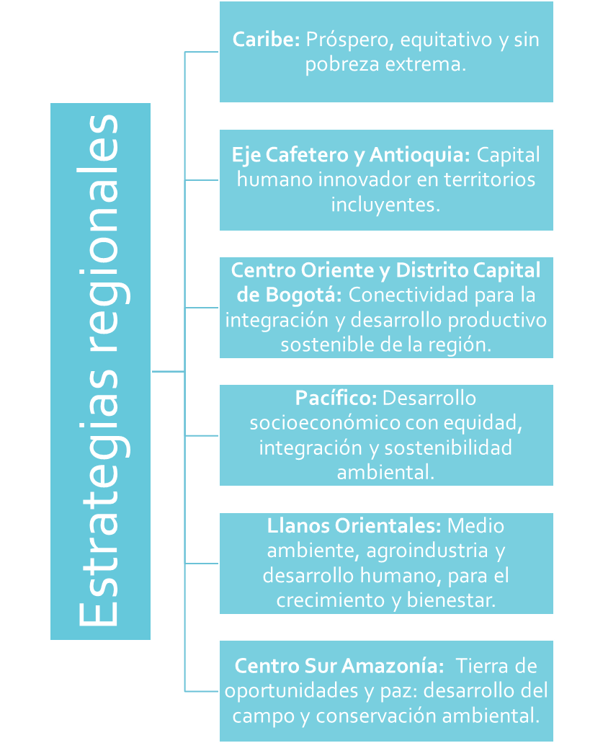

Figura No. 3 Estrategias Regionales del Plan Nacional de Desarrollo.

**ESTRATEGIAS REGIONALES: EJES ARTICULADORES DEL DESARROLLO**

**Y PRIORIDADES PARA LA GESTIÓN TERRITORIAL**

**C. CENTRO ORIENTE Y DISTRITO CAPITAL DE BOGOTÁ.**

Conectividad para la integración y el desarrollo productivo sostenible de la región Centro-Oriente y Bogotá, D. C.:

Movilidad y competitividad con inclusión y seguridad.

Se fortalecerá la capacidad para formular e implementar planes locales de seguridad vial y se definirán medidas reglamentarias que establezcan condiciones de seguridad para las modalidades de transporte público terrestre, con el fin de reducir la accidentalidad vial.

Justicia y seguridad: a través de la Junta Nacional de Bomberos se realizarán las siguientes acciones:

1. Optimizar los procesos de gestión de la información de los Bomberos de Colombia a través del Registro Único Estadístico de Bomberos (RUE).
2. Diseñar el plan de fortalecimiento, capacitación, adquisición de equipos y maquinaria especializada, así como la adecuación de una infraestructura física y tecnológica necesaria para la prestación de un servicio público esencial eficiente, efectivo y oportuno frente a las emergencias de tipo bomberil.
3. Implementar el programa de fortalecimiento de los cuerpos de bomberos a nivel nacional.

**Objetivo 2.** Bienestar en el posconflicto en materia de seguridad, salud y vivienda.

1) Fortalecimiento de la infraestructura de seguridad Los centros de conciliación, la creación de mayor infraestructura para incrementar la presencia de las unidades de reacción inmediata de la Fiscalía, el aumento del pie de fuerza de la policía con un enfoque preventivo y de legitimación del uniformado como primera expresión de la autoridad ante el ciudadano del barrio o sector, así como la ampliación de los centros de retención transitoria de personas que transgredan las normas de convivencia y pongan en riesgo su integridad y la de los demás, deben ser acciones que cuenten con el apoyo del Gobierno nacional y con los recursos necesarios para cofinanciar en concurrencia con las autoridades distritales.

**C. PACÍFICO**

Desarrollo socioeconómico con equidad, integración y sostenibilidad ambiental.

**Objetivo 1**: Disminuir los índices de pobreza y las brechas socioeconómicas entre la franja litoral y la andina del Pacífico.

* REFERENTE LOCAL

A través de los diferentes acuerdos de los Consejos Municipales, se reglamenta el cumplimiento y la implementación de los planes de desarrollo Municipales.

**PLAN INTEGRAL DE SEGURIDAD Y CONVIVENCIA CIUDADANA - PISCC**

El Plan Integral de Seguridad y Convivencia –PISCC- tiene como propósito fundamental señalar la actuación articulada de los municipios, con respecto a las problemáticas que afectan la seguridad y la convivencia, en un trabajo interinstitucional de decidida corresponsabilidad.

El PISCC es un instrumento de Planeación estratégica, que debe de existir en todos los departamentos y Municipios del País, debiendo contener estrategias y líneas de acción que contengan como único fin mantener las condiciones de ideales de seguridad y convivencia ciudadana, diseñados con la finalidad de atender las problemáticas priorizadas de inseguridad y afectación a la sana convivencia, que vulneran los derechos y libertades de la ciudadanía y alteran el desarrollo social y económico.

Dicha herramienta pretende contribuir al mejoramiento de los municipios y la calidad de vida de los habitantes mediante el goce de seguridad ciudadana, sana convivencia y respeto por los derechos humanos, a través de la implementación de alternativas de promoción, previsión, prevención, atención, mitigación, reacción y consolidación. Con ello se busca mejorar la confianza y credibilidad de la ciudadanía en el Ente Territorial, en la fuerza pública y en las instituciones que conforman el sistema judicial, ya que las relaciones Comunidad-Estado han manifestado tener fisuras que diezman la gobernabilidad local y deprimen la capacidad técnica del Ente territorial.

Para la formulación del PISCC, se presentan algunos antecedentes, que hacen referencia al origen de algunas problemáticas, el marco normativo en el cual se enmarca el PISCC, la articulación con la política nacional, departamental y municipal y las metodologías. También el diagnóstico local y estrategias a desarrollar en los próximos cuatro años para atender las problemáticas priorizadas.

Fortalecer la participación, la construcción de una ciudadanía y el tejido social con enfoque integral y comprometido con el desarrollo, la convivencia, los derechos humanos y el respeto por la vida son apuestas que implican construir un modelo de Ciudad, donde el Estado local reconoce y fortalece la existencia de una ciudadanía organizada, con capacidad de incidir en la construcción de lo público y generar las garantías para el ejercicio de sus derechos.

1.2 Fuentes de financiación de proyectos.

**FONTIC.** Fondo de Tecnologías de la Información y las Comunicaciones.

**FONDO ESPECIAL DE PAZ Y POSCONFLICTO.** [Colombia en Paz (CONPES 3850 de 2015)](https://colaboracion.dnp.gov.co/CDT/Poltica%20de%20Vctimas/Construcci%c3%b3n%20de%20Paz/Fondo%20Colombia%20en%20Paz.pdf), Este documento CONPES define el marco general y los lineamientos para la creación y puesta en marcha del Fondo Colombia en Paz, como el eje articulador e instancia de coordinación de los esfuerzos institucionales y financieros dirigidos a acometer las inversiones necesarias para la transición de Colombia hacia un escenario de paz estable y duradera.

**FONDO NACIONAL DE CALAMIDADES / FONDO NACIONAL DE GESTIÓN DE RIESGO DE DESASTRES.** Fue creado con fines de interés público y asistencia social con el propósito de atender las necesidades que se originen en situaciones de desastre o de calamidad. Tiene como objetivos negociar, obtener, recaudar, administrar, invertir, gestionar instrumentos de protección financiera  y distribuir los recursos necesarios para la implementación de la política de Gestión del Riesgo en donde están incluidos los procesos de Conocimiento y Reducción del Riesgo y Manejo de Desastres; De acuerdo con el artículo 3 del Decreto 1547 de 1984, modificado por el artículo 70 del Decreto 919 de 1989, el Fondo Nacional es un fideicomiso estatal de creación legal constituido como patrimonio autónomo, administrado por la sociedad fiduciaria La Previsora S.A.

**SINAPINE.** Sistema Nacional de Proyectos de Interés Nacional y Estratégicos.

[**CONPES 3437 DE 2006,** Implementación del Sistema Integrado de Emergencias y Seguridad - SIES de Colombia.](https://colaboracion.dnp.gov.co/CDT/Conpes/Econ%c3%b3micos/3437.pdf)

[**CONPES 3629 DE 2009,** Sistema de Responsabilidad Penal para Adolescentes - SRPA: Política de Atención al Adolescente en Conflicto con la Ley.](https://colaboracion.dnp.gov.co/CDT/Conpes/Econ%c3%b3micos/3629.pdf)

[**CONPES 3673 DE 2010,** Política de Prevención del Reclutamiento y Utilización de Niños, Niñas y Adolescentes por parte de Grupos Armados al Margen de la Ley y Grupos Delictivos Organizados.](https://colaboracion.dnp.gov.co/CDT/Conpes/Econ%c3%b3micos/3673.pdf)

**CONPES 3762 DE 2013,** Lineamientos de política para el desarrollo de proyectos de interés nacional y estratégicos – PINES.

**FONSECON.** Fondo Nacional de Seguridad y Convivencia. Funciona como una cuenta especial, sin personería jurídica, administrada por el Ministerio del Interior. Tiene por objeto garantizar la seguridad, convivencia ciudadana y todas aquellas acciones tendientes a fortalecer la gobernabilidad local y el fortalecimiento institucional. Al igual que los Fonset, el Fonsecon se nutre de los recursos recaudados por concepto de la contribución especial consagrada en el artículo 6 de la Ley 1106 de 2006.

**FONSET.** Fondos Cuenta Territoriales de Seguridad y Convivencia Ciudadana. Ley 418 de 199717, que dispuso la existencia de un fondo cuenta de seguridad en todos los departamentos y municipios del país con el fin de destinar recursos para atender las necesidades regionales en la materia.

Uso: Gastos destinados a generar un ambiente que propicie la seguridad y la convivencia ciudadana y la preservación del orden público.

A su vez, la Ley 1421 de 2010 estableció tres fuentes de recursos más que son:

a. Aportes voluntarios por parte de gremios y personas jurídicas.

b. Aportes voluntarios de los municipios y departamentos.

c. Imposición de tasas y sobretasas destinadas a la seguridad y la convivencia ciudadana.

**POAI.** Plan Operativo Anual de Inversiones de las entidades territoriales.

**INVERSIONES COFINANCIADAS POR EL SECTOR PRIVADO,** Estrategias de Responsabilidad Social Empresarial, Inversiones o aportes y donaciones en actividades o programas específicos.

**PPI.** Plan Plurianual de Inversiones del periodo 2015-2018. Los gastos de funcionamiento de los sectores de defensa y Policía Nacional, y de justicia Rama Judicial y Fiscalía General de la Nación, los cuales se estiman en 110 billones de 2014 (15,6 % de los recursos del PPI).

Los recursos propios de las entidades territoriales alcanzan un monto estimado de $ 47,9 billones de 2014 y representan el 6,8 % del PPI. Estos recursos prevén la cofinanciación de las estrategias propuestas en este PND por parte Plan Plurianual de Inversiones 2015-2018 de las entidades territoriales, en particular, las estrategias de territoriales que materializarán en las regiones las estrategias en cuanto a Movilidad Social; Competitividad e Infraestructura Estratégicas; Transformación del Campo; y Seguridad, Justicia y Democracia para la Construcción de la Paz.

En relación con las estrategias transversales y los principales objetivos del Plan, los recursos del PPI están distribuidos de la siguiente manera: un 44 % para la estrategia de Movilidad Social; un 27 % para materializar los objetivos y metas planteadas en la estrategia de Competitividad e Infraestructura Estratégicas; un 20 % destinado a la realización de la estrategia de Seguridad, Justicia y Democracia para la Construcción de la Paz; un 7 % para el desarrollo de la estrategia de Transformación del Campo; un 1 % para implementar la estrategia de Crecimiento Verde; y, por último, un 1 % asociado al cumplimiento de la estrategia de Buen Gobierno.

**FOPAE – FONDO DE PREVENCIÓN Y ATENCIÓN DE EMERGENCIAS.** Fue creado mediante el Acuerdo No. 11 de 1987, emanado del Concejo Distrital. Sin embargo, sólo a partir de la firma, en diciembre de 1990, del Decreto No. 652 de la Alcaldía Mayor, se inició el proceso de puesta en marcha del proyecto de reducción de la vulnerabilidad de la ciudad frente a factores naturales potencialmente generadores de calamidad o desastre.

**DPS – DEPARTAMENTO PARA LA PROTECCIÓN SOCIAL.** Es la Entidad del [Gobierno de Colombia](https://es.wikipedia.org/wiki/Gobierno_de_Colombia) que encabeza el Sector de Inclusión Social y Reconciliación[1](https://es.wikipedia.org/wiki/Departamento_para_la_Prosperidad_Social#cite_note-1) al cual se encuentran adscritos el [Instituto Colombiano de Bienestar Familiar](https://es.wikipedia.org/wiki/Instituto_Colombiano_de_Bienestar_Familiar), la Agencia Nacional para la Superación de la Pobreza Extrema-ANSPE, la Unidad de Atención y Reparación Integral a las Víctimas,[4](https://es.wikipedia.org/wiki/Departamento_para_la_Prosperidad_Social#cite_note-4) la Unidad Administrativa Especial para la Consolidación Territorial y el Centro de Memoria Histórica. El objetivo del DPS es crear condiciones de prosperidad en la población vulnerable, contribuir a la reconciliación de los colombianos y promover la integración regional. Adicionalmente, busca ser ejemplo mundial de una sociedad basada en la inclusión social y la reconciliación.

**DNP – DEPARTAMENTO NACIONAL DEPLANEACIÓN.**

Se origina en 1958, mediante la Ley 19 de 1958, que crea el Departamento Administrativo de Planeación y Servicios Técnicos y el Consejo Nacional de Política Económica y Planeación. Posteriormente toma su nombre actual y sus principales funciones desde la reestructuración realizada en 1968. Esta entidad es un organismo técnico asesor del [Presidente de Colombia](https://es.wikipedia.org/wiki/Presidente_de_Colombia), en el marco de la [Constitución de 1991](https://es.wikipedia.org/wiki/Constituci%C3%B3n_de_1991), y define "operativamente" e "impulsa la implantación de una visión estratégica" del país en los campos social, económico y ambiental, a través del "diseño, la orientación y evaluación de las políticas públicas" colombianas, el "manejo y asignación de la inversión pública", la "definición de los marcos de actuación del sector privado", y la "concreción" de las mismas en planes, programas y proyectos del Gobierno de Colombia.

**MARCO FISCAL DE MEDIANO PLAZO.**

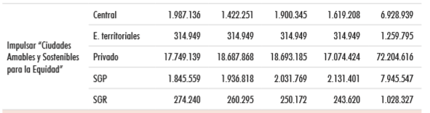

Figura No. 4 Presupuesto del Plan Nacional de Desarrollo.

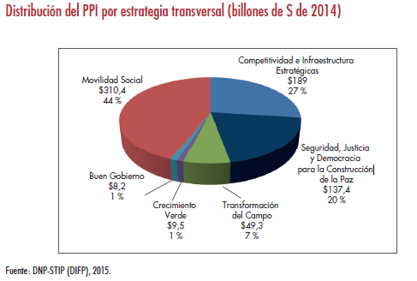

Figura No. 5 Presupuesto del Plan Nacional de Desarrollo.

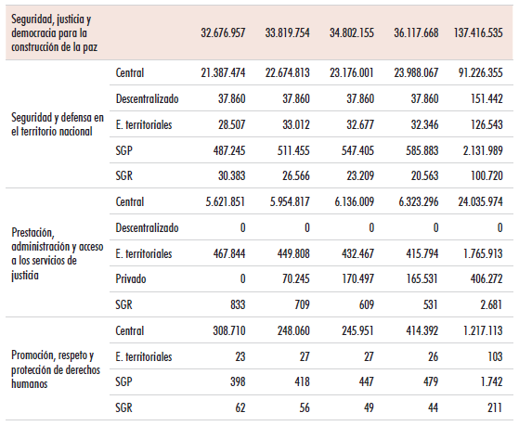

Figura No. 6 Presupuesto del Plan Nacional de Desarrollo.

2. Regulación del Sector

2.1 Normas Aplicables al Proyecto

* Constitución Política de Colombia de 1991.
* Leyes de la República:

**046 de 1988** por la cual se crea y organiza el Sistema Nacional para la Prevención y Atención de Desastres SNPAD y Plan Nacional para la Prevención y Atención de Desastres.

**919 de 1989** por la cual se organiza el Sistema Nacional para la Prevención y Atención de Desastres.

**062 de 1993,** Estableció en el artículo 16 las atribuciones específicas de las autoridades.

1. Proponer medidas y reglamentos de policía, de conformidad con la Constitución y la Ley, a la asamblea departamental o al concejo municipal, según el caso, y garantizar su cumplimiento.

2. Impartir órdenes a la Policía Nacional atinentes al servicio, por conducto del respectivo comandante.

3. Disponer con el respectivo comandante de la Policía el servicio de vigilancia urbana y rural.

4. Promover en coordinación con el comandante de la Policía programas y actividades encaminados a fortalecer el respeto por los Derechos Humanos y los valores cívicos.

5. Solicitar al comandante de la Policía informes sobre las actividades cumplidas por la Institución en su jurisdicción.

6. Emitir un concepto en forma periódica sobre el desempeño del comandante de la Policía.

7. Convocar y presidir el Consejo de Seguridad Departamental o Municipal y desarrollar los planes de seguridad ciudadana y orden público que apruebe el respectivo Consejo.

8. Verificar el cumplimiento del Código Nacional de Policía y Códigos regionales, en cuanto al conocimiento y corrección de contravenciones por parte de los comandantes de Estación.

9. Solicitar el cambio motivado del comandante titular de la Policía que se halle en ejercicio de sus funciones.

10. Pedir a las instancias competentes que se investiguen disciplinariamente los oficiales, suboficiales y agentes que presten sus servicios en la respectiva jurisdicción.

11. Analizar las necesidades de la Policía Nacional y promover ante la asamblea departamental o ante el concejo municipal, según el caso, la destinación de partidas presupuestales para el efecto.

[**134 de 1994:**](http://www.secretariasenado.gov.co/senado/basedoc/ley_0136_1994.html) Por la cual se dictan normas sobre participación ciudadana.

[**136 de 1994:**](http://www.secretariasenado.gov.co/senado/basedoc/ley_0136_1994.html) Por la cual se dictan normas tendientes a modernizar la organización y el funcionamiento de los municipios.

Reformada parcialmente por: Leyes [617 de 2000](http://www.secretariasenado.gov.co/senado/basedoc/ley_0617_2000.html) y [1551 de 2012](http://www.alcaldiabogota.gov.co/sisjur/normas/Norma1.jsp?i=48267), se determina la obligatoriedad de los Alcaldes y Gobernadores de los Municipios, Distritos y Departamentos, de realizar el proceso de Auto categorización, basados en la información reportada para tal fin por el Ministerio del Interior, DANE y la Contraloría General de la República.

[**152 de 1994:**](http://www.secretariasenado.gov.co/senado/basedoc/ley_0136_1994.html) Por la cual se dictan normas sobre el Plan de Desarrollo (Ley orgánica).

[**1098 de 2006:**](http://www.secretariasenado.gov.co/senado/basedoc/ley_0136_1994.html) Por la cual se dictan normas sobre Infancia y adolescencia.

**1257 de 2008** Prevención y sanción de formas de Violencia y discriminación contra las mujeres.

**1266 de 2008** Por la cual se dictan las disposiciones Generales del habeas data y se regula el manejo de la información contenida en bases de datos personales en especial la financiera, crediticia comercial, de servicios y la proveniente de terceros países y se dictan otras disposiciones.

**1341 de 2009** Por el cual se definen principios y conceptos sobre la sociedad de la información y la organización de las tecnologías de la información y las comunicaciones tic, se crea la agencia nacional del espectro y se dictan otras disposiciones.

**1421 de 2010,** Artículo 8, Aprobarán y efectuarán el seguimiento a la destinación de los recursos que se reciban por concepto de aportes de particulares para proyectos y programas específicos de seguridad y convivencia ciudadana.

[**1448 de 2011:**](http://www.secretariasenado.gov.co/senado/basedoc/ley_0136_1994.html) Medidas de atención, asistencias y reparación integral a las víctimas del conflicto armado interno.

[**1508 de 2012:**](http://www.secretariasenado.gov.co/senado/basedoc/ley_0136_1994.html) Asociaciones Público Privadas.

[**1551 de 2012:**](http://www.secretariasenado.gov.co/senado/basedoc/ley_0136_1994.html)  (artículo 29 numeral b) modifica el artículo 91 de la Ley 136 de 1994 y redefine las funciones de alcaldes en relación con el orden público.

**1581 de 2012** por la cual se Dictan disposiciones Generales para la Protección de datos personales.

**1712 de 2014** por la cual se crea la Ley de Transparencia y el derecho de acceso a la información Pública Nacional y se dictan otras disposiciones.

**1753 de 2015** Plan Nacional de Desarrollo (2014-2018), la cual establece la implementación del Observatorio del Sistema de Ciudades.

**1757 de 2015** Promoción y protección del derecho a la participación democrática.

* Decretos

**1355 de 1970** por el cual se dictan normas sobre Policía, Código Nacional de Policía.

**2615 de 1991**, Consejo de Seguridad art. 10.

**1727 de 2009** por el cual se reglamenta la ley 1266 de 2008.

**2952 de 2010** por el cual se reglamenta la ley 1266 de 2008.

**0399 de 2011** Comités Territoriales de Orden Público, art. 18.

**1377 de 2013** por el cual se reglamenta la ley 1581 de 2012.

**0886 de 2014** por el cual se reglamenta la ley 1581 de 2012.

**2573 de 2014** Lineamientos Generales de la estrategia de Gobierno en Línea.

**0103 de 2015** Por el cual se reglamenta la ley 1712 de 2014.

**1069 de 2015** Decreto Único Reglamentario del Sector Justicia y del Derecho.

**1070 de 2015** ¨Decreto Único Reglamentario del Sector Administrativo de Defensa.

**1074 de 2015** ¨Decreto Único Reglamentario del Sector Comercio, Industria y Turismo¨, en donde se analicen los diferentes requerimientos en protección de datos personales y se planteen estrategias para propender por el adecuado nivel de seguridad de las bases de datos.

**1078 de 2015** Por medio del cual se expide el Decreto único Reglamentario del Sector de las Tecnologías de la Información y las Comunicaciones. Art. 2.2.2.1.2.4 Asignación de espectro para Defensa Nacional, Atención y prevención de situaciones de emergencia y Seguridad Pública.

Título 9 Políticas y lineamientos deTICS, Capítulo 1 Estrategia de Gobierno en línea.- GEL 3.0 de 2015

**415 de 2016** Por el cual se adiciona el Decreto Único Reglamentario del sector de la Función Pública, Decreto Numero 1083 de 2015, en lo relacionado con la definición de los lineamientos para el fortalecimiento institucional en materia de tecnologías de la información y las comunicaciones.

Decreto 1083 de 2015 Decreto Único Reglamentario del Sector de Función Pública.

***Artículo 2.2.35.1. Objeto.*** *El presente Título tiene por objeto señalar los lineamientos para el fortalecimiento institucional y ejecución de los planes, programas y proyectos de tecnologías y sistemas de información en la respectiva entidad.*

***Artículo 2.2.35.2. Ámbito de aplicación.*** *Las disposiciones del presente Título aplican a las entidades del Estado del orden nacional y territorial, los organismos autónomos y de control.*

***Artículo 2.2.35.6. Articulación de las políticas en materia de TI.*** *La definición de estrategias, políticas, planes, objetivos, metas, estándares y lineamientos en materia de Tecnologías de la Información y las Comunicaciones que adopte cada sector, organismo o entidad, deberán estar articuladas con el Plan Nacional de Desarrollo, los planes de desarrollo sectorial y con las estrategias, políticas, planes, estándares, programas y lineamientos que para el efecto establezca el Ministerio de Tecnologías de la Información y las Comunicaciones.*

* Resoluciones

***045 de 2008*** *se establece el paln de salud territorial.*

***1220 de 2010*** *organización, operación y funcionamiento del CRUE (Centros Reguladores de Urgencias, Emergencias y Desastres).*

**622 de 2015** *certificando la categoría de 21 departamentos y 720 municipios y distritos.*

* CONPES

3701 (2011) Lineamientos de política para Ciberseguridad y Ciberdefensa.

3819 (2014) mediante el cual se define la ¨Política Nacional para consolidar el Sistema de Ciudades en Colombia¨.

* PLANES

Plan Nacional de Seguridad Vial 2011-2016 - Ministerio de Transporte.

3. Problemas y Soluciones

3.1 Falta de Planeación asertiva.

Falencias en realizar procesos de planeación asertivos, en los cuales se manejen de forma integral y con visión de futuro los problemas de desorden público que impactan al ciudadano.

**Solución:** Diseñar soluciones tecnológicas para implementar, monitorear y evaluar los programas y acciones propios de la gestión territorial de la convivencia y la seguridad ciudadana, en el marco de la Política Nacional de Seguridad y Convivencia Ciudadana.

Crear un sistema de planeación en materia de seguridad y convivencia ciudadana que pueda implementar la Política Nacional de Seguridad y Convivencia Ciudadana (PNSCC) en los municipios y departamentos de Colombia.

Definir un eje fundamental de articulación para el cumplimiento de las metas institucionales alineadas con la Política Nacional de Seguridad.

Orientar el servicio hacia la prevención, con altas calidades humanas y de relacionamiento con la comunidad y que al mismo tiempo esté en capacidad de aplicar la ley y controlar la contravención y el delito.

3.2 Carencia de lugares seguros.

Hace falta la mutación de los diferentes territorios en lugares seguros.

**Solución:** Diseñar a través de procesos de planeación, basados en diagnósticos de las realidades de cada territorio y programas y acciones que permitan desde diferentes aspectos, evidenciar los fenómenos y hechos que afectan los derechos fundamentales, la convivencia pacífica y la seguridad.

Se debe contener definir estrategias, líneas de acción, programas y proyectos que tengan como finalidad dar solución a las problemáticas de violencia, delincuencia, crimen e inseguridad que afectan a la ciudadanía.

Se debe tener en cuenta las características especí­ficas de cada territorio en el contexto urbano o rural (sociales, económicas, ambientales, políticas y de seguridad, entre otras).

3.3 Georreferenciación de los delitos y las contravenciones.

Hace falta la identificación y georreferenciación de los problemas de violencia, delincuencia e inseguridad desde una perspectiva contravencional.

**Solución:** Diseñar un sistema de información que permita georreferenciar las contravenciones y el delito y le permitan generar elementos de juicio para la toma de decisiones, mediante la analítica de los datos; así mismo que pueda establecer el orden de atención de una problemática, de acuerdo con su impacto y frecuencia en un territorio específico, con el ob­jeto de desplegar la capacidad institucional que permita reducir, minimizar o estabilizar la incidencia delictiva y contravencional a nivel local.

3.4 Provisión de recursos.

Las ciudades están enfrentadas a un sin número de retos respecto de la provisión de recursos, por lo cual se deben desarrollar de una forma holística y sostenible, con el fin de que las próximas generaciones puedan disfrutar de unos entornos que les presten todas las comodidades que ellos demanden y que existan los recursos necesarios para poder desarrollarlas.

**Solución:** Trazar unos lineamientos generales en materia de financiación, implementación, seguimiento y evaluación de los planes.

Determinar las inversiones que se realizarán en materia de seguridad y convivencia ciudadana.

Se debe garantizar una infraestructura tecnológica orientada a suplir necesidades de manera eficiente, para que los servicios que ofrezcan tanto las instituciones públicas como privadas, logren generar el impacto adecuado para la gestión sostenible de las ciudades.

Los recursos propios de las entidades territoriales alcanzan un monto estimado de $ 47,9 billones en 2014 y representan el 6,8 % del PPI. Estos recursos prevén la cofinanciación de las estrategias propuestas en este PND por parte del Plan Plurianual de Inversiones 2015-2018 de las entidades territoriales, en particular, las estrategias de las territoriales que se materialicen en las regiones en cuanto a Movilidad Social; Competitividad e Infraestructura Estratégicas; Transformación del Campo; y Seguridad, Justicia y Democracia para la Construcción de la Paz.

3.5 Provisión de servicios.

Los servicios que se ofrecen tanto en las instituciones públicas como mixtas, no logran generar el impacto adecuado para la gestión sostenible de las ciudades.

La Ciudades del futuro próximo tendrán muchos retos respecto de la provisión de servicios que demandarán sus ciudadanos y las personas que por diferentes razones convivan en su espacio.

**Solución:** Realizar Planes Integrales que se conviertan en instrumentos que les permita a las autoridades territoriales realizar intervenciones planificadas, pertinentes, focalizadas y verdaderamente integrales, en materia de seguridad y convivencia.

Las diferentes tecnologías que sirven como herramientas de desarrollo de las ciudades, deben estar enmarcadas en conceptos de innovación, usabilidad, seguridad, funcionabilidad y sostenibilidad para garantizar una apropiación por parte de los diferentes clientes tales como los mandatarios, funcionarios gubernamentales, usuarios de las tecnologías y personas y ciudadanos a quienes se les prestarán los diferentes servicios.

3.6 No se evidencia un enfoque de la seguridad desde lo contravencional.

Actualmente el tema de la seguridad ciudadana se aborda desde un enfoque del delito, de forma reactiva dejando de lado la prevención y el manejo de lo contravencional.

**Solución:** Se debe abordar integralmente los temas de seguridad y convivencia, desde las faltas pasando por las contravenciones y llegando a las diferentes formas del delito.

Se debe abordad como un estudio científico las contravenciones y el delito como hechos sociales cometidos por el hombre, ya que los cambios son significativos en lo referente a los actores contravencionales y delictivos, modo de operar, concentración geográfica, tendencia cuantitativa y los factores que generan las condiciones de inseguridad y de violencia de cada ciudad; así mismo, se debe analizar la realidad de las comunidades de forma concreta en el ámbito social, económico, político, jurídico, cultural y por supuesto en el desarrollo de mecanismos de control social formal e informal, para poder diseñar las soluciones pertinentes que brinda el modelo de ciudades inteligentes.

El gerenciamiento estratégico, táctico y operacional del servicio de policía debe estar soportado en la administración del talento humano, la aplicación de herramien­tas tecnológicas y la gestión intra e interinstitucional efectiva.

3.7 Prevalencia del servicio reactivo hacia ciertos delitos (homicidios, suicidios y accidentes).

Se tiene un enfoque del servicio hacia lo reactivo y casi que exclusividad a los delitos como el homicidio, los suicidios y los accidentes, dándole un segundo nivel de importancia a los demas delitos.

**Solución:** Se deberá garantizar de manera integral la gestión pública de la seguridad ciudadana en el territorio nacional desde un enfoque integral y holístico, unificando las prioridades de lo contravencional y lo delictual en todos los hechos sociales.

Se debe orientar el servicio de policía a través de la aplicación de procesos, procedimientos y herramien­tas de planeación, seguimiento y evaluación con una visión integral.

3.8 Poca efectividad de la actividad preventiva y educativa.

Se presenta un bajo enfoque en la actividad preventiva y educativa, teniendo en cuenta la falta de focalización de la acción policial en cuanto a la prevención de contravenciones y delitos que más se presentan.

**Solución:** Diagnosticar la situación de seguridad y convivencia, en el que se identifiquen unas posibles causas de la poca efectividad de la actual actividad preventiva para saber que está ocurriendo y que permitan proceder a formular la estrategia para atender las problemáticas identificadas.

Prevenir la comisión de faltas, contravenciones y delitos mediante herramientas tecnológicas que permita tener una visión real de la estadística para generar planes de prevención y educación.

Las autoridades nacionales, departamentales, distritales y municipales deberán adelantar campañas permanentes de carácter educativo, dirigidas a la comunidad en general, sobre derechos, deberes y obligaciones, orientadas a la prevención, tolerancia, respeto, manejo y resolución de los problemas cotidianos, con el fin de asegurar las condiciones necesarias para la convivencia.

3.9 Movilidad delincuencial.

No se planea el servicio de policía, teniendo en cuenta el desplazamiento de las BACRIM desde la región de origen hacia otros municipios.

**Solución:** Se requieren herramientas tecnológicas que permitan identificar y monitorear las BACRIM desde un ámbito predictivo, para poder prever su crecimiento y desplazamiento de acuerdo a las condiciones y especificidades territoriales de estos delin­cuentes; adicionalmente que le permitan establecer parámetros en términos de patrullaje, turnos de trabajo, número de integrantes por patrulla, equipo de cuadrante, permanencia y elementos del servicio que podrían necesitarse.

3.10 Subregistro de las contravenciones y la actividad delincuencial.

No se realiza un registro adecuado de las contravenciones y los delitos, por falta de denuncias, maquillaje estadístico y falta de interoperabilidad de bases de datos.

**Solución:** Se requieren herramientas tecnológicas que permitan automatizar la toma de datos y la generación de información ajustada a la realidad.

3.11 Falta de normas ajustadas a la realidad actual.

Las normas actuales no contemplan todos los tipos penales que se están presentando en el día a día del país.

**Solución:** Se requieren tener herramientas que permitan identificar la mutación de las contravenciones y los delitos para poder garantizar un clima de seguridad y tranquilidad aceptable y propender por la actualización de las normas, el disfrute de los derechos y el cumplimiento de los deberes.

3.12 Deficiencia de cultura de convivencia ciudadana.

Actualmente no hay una cultura de convivencia ciudadana adecuada.

**Solución:** Se requiere contribuir a la construcción de una cultura de convivencia ciudadana, mediante campañas de educación y capacitación ciudadana y una orientación del Direccionamiento Estratégico del servicio policial hacia la educación del policía referente al uso de herramientas tecnológicas para ser utilizadas en las metropolitanas, departamentos de Policía y unidades desconcentradas.

3.13 Desarticulación del servicio con entes gubernamentales.

La función de policía no se ejerce adecuadamente en cuanto a coordinación con las demás entidades del Estado.

**Solución:** Se debe abordar integralmente los temas de seguridad y convivencia ciudadana, con el concurso de los distintos actores y sectores gubernamentales; la coordinación deberá ser permanente, adecuada, eficiente, eficaz y oportuna, con el fin de asegurar las condiciones necesarias para la convivencia.

Adicionalmente se deben establecer alianzas y articular esfuerzos con la sociedad civil organizada, sector privado y entidades del gobierno, orientadas al diagnóstico y a la solución de problemáticas priorizadas que amenazan las condi­ciones de convivencia y seguridad ciudadana.

Diseñar y ejecutar planes de trabajo articulados de intervención integral orientados a la solución de problemas específicos que inciden en la convivencia y seguridad ciudadana.

3.14 No se le ha dado una atención especial a la ciberdelincuencia.

La seguridad ciudadana no tiene un enfoque adecuado hacia la ciberdelincuencia y hacia las nuevas dinámicas delincuenciales; la evolución de la sociedad exige de la Institución la estructuración de nuevos esquemas de vigilancia que respondan a las demandas de la comunidad y a todas las formas de contravención y crimen.

**Solución:** Se debe abordar integralmente los temas de seguridad y convivencia ciudadana, en el ámbito digital, ya que el desarrollo de nuevas tecnologías facilita la labor de los delincuentes para realizar hechos punibles.

3.15 No se ha consolidado la seguridad ciudadana en las ciudades.

Los diversos cambios en los enfoques de prestación del servicio de policía, no han permitido la consolidación de la seguridad ciudadana en las ciudades.

**Solución:** Se debe diseñar herramientas tecnológicas que permitan tener acceso a fuentes de información adecuadas para combatir los diferentes comportamientos inadecuados de los ciudadanos y establecer un registro de estos hechos, de la misma forma abordar integralmente los temas de seguridad y convivencia ciudadana y los comportamientos delictuales para poder consolidar y fortalecer la seguridad en las ciudades.

3.16 El código nacional de policía se queda corto en la atención a las contravenciones y hacia la ciberdelincuencia.

Las normas establecidas en el nuevo código nacional de policía son insuficientes para atacar los diferentes tipos contravencionales y delictuales.

No se realizan diagnósticos e intervenciones adecuadas a los problemas de seguridad a nivel lo­cal, a través de un método reflexivo.

**Solución:** Se debe abordar integralmente los temas de seguridad y convivencia ciudadana, en el ámbito contravencional y digital.

Se deben implementar sistemas de información que permitan identificar todas las conductas punibles o no que se atienden a diario, para poder establecer y direccionar los ajustes que requiere la normatividad para la atención de la seguridad ciudadana.

Se debe garantizar la normatividad necesaria para poder cumplir con el ejercicio de los derechos y libertades públicas, el cumplimiento de los deberes y obligaciones de las personas, el desarrollo del poder y la función de policía de acuerdo con la Constitución Política, los Tratados y Convenios Internacionales suscritos y ratificados por el Estado colombiano, la Ley y los reglamentos, con el fin de asegurar las condiciones necesarias para la convivencia.

3.17 Unificación de las comunicaciones.

No existe una red nacional unificada para la prevención y atención de emergencias y desastres.

**Solución:** Se requiere la implementación de una red nacional unificada de comunicaciones que integre las entidades del estado encargadas de atender las emergencias y seguridad.

Adicionalmente se deben crear sistemas de información para los aspectos pertinentes con la prevención, atención y mitigación de emergencias y desastres de nuestras ciudades, ya que ellas tienen factores de riesgo tales como eventos naturales (hidrometereológicos, geológicos y volcánicos) que presentan altos riesgos de desastre en zonas y regiones vulnerables.

3.18 Falencia de recursos para la atención de emergencias.

No se cuenta con recurso humano y técnico suficiente para dar respuesta ante desastres de mediana o gran magnitud.

Insuficiencia en recursos financieros para ejecutar actividades de prevención de riesgos de emergencias y desastres.

**Solución:** Se requieren sistemas de información que permitan identificar y monitorear el manejo de recursos ante diferentes escenarios de emergencias y desastres.

3.19 No hay articulación adecuada de los sectores para la atención de emergencias y desastres.

No hay articulación de los sectores para la atención de emergencias y desastres.

**Solución:** Se requieren sistemas de información y DB consistentes, confiables y oficiales que permitan identificar la población según se enfoque diferencial, para la atención de emergencias y desastres

3.20 Estrategias de respuesta ante emergencias y desastres inadecuadas.

No se cuenta con estrategias adecuadas o falta implementar estrategias regionales y municipales de respuesta ante una emergencia o desastres.

**Solución:** Se requieren sistemas de información que permitan analizar el impacto de las estrategias de atención de emergencias y desastres.

3.21 Falta de Resiliencia en la infraestructura de las instituciones de salud.

Existe una inseguridad hospitalaria ante emergencias y desastres en la parte estructural, no estructural y funcional.

**Solución:** Se requieren articular sistemas de información, redes de comunicaciones y recursos para garantizar la continuidad de la prestación del servicio ante la materialización de riesgos.

3.22 Falencia de sensores y sistemas de monitoreo de zonas vulnerables con alto riesgo de desastres.

No hay un desarrollo adecuado de sistemas de monitoreo para zonas con alto riesgos de desastre en zonas y regiones vulnerables.

**Solución:** Se requiere un programa sistemático de monitoreo en las principales zonas de riesgo del país, con diferentes niveles de cobertura y medición.

1. ONU. En: http://www.undp.org/content/undp/es/home/sdgoverview/post-2015-development-agenda.html